研双滩电站，晓发电原理

——陈力名师工作室教研纪实
2021年第八期（总第33期） 撰稿: 粟力 审稿：陈力 2021.05.12
5月12日陈力名师工作室全体成员在云台镇开展教研活动，会议由工作室成员粟力老师主持，本次教研主题是实地考察双滩电站和收集相关资料。
一、考察目的
工作室自成立以来始终致力于中学地理研学旅行的相关课题研究，此次活动的目的在于考察双滩电站能否作为研学旅行的目的地之一。
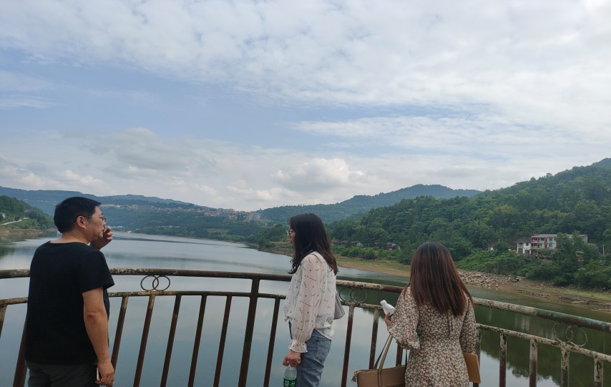

二、情况简介
双滩电站位于四川省平昌县云台镇五台村与小宁村交界处，距平昌县城17公里，属巴河流域梯级开发建设的第一级电站。该水电站设计正常水位319米，坝高47. 4米，坝宽65米，坝长500米，集雨面积1万余平方公里，总库容3亿立方米，建成后的双滩电站有效库容13400万立方米，装机容量3×1.2万千瓦,预计年发电量147.8万千瓦时，是国家和四川省水电部门选择的中型电源点。
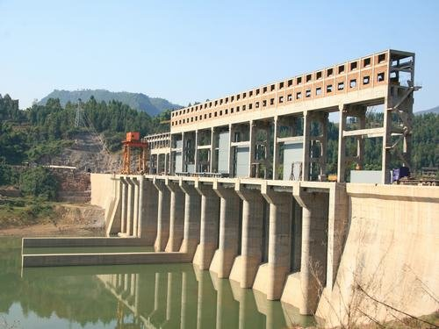
双滩电站为低水头嵌入式电站，位于渠江水系巴河支流的通江河下游，是以发电为主，兼防洪、灌溉、养殖、旅游综合利用的水利水电工程，具有不完全年调节(季调节)性能。第一台机组已于2008年1月正式发电生产，从四川巴河水电开发有限公司获悉，双滩电站工程自2009年以来增加至3台机组同时发电，全年可实现经营收入9000万元。其中，养殖、旅游、房地产、服务业收入达2000万元以上。双滩电站的建成，为川东北国家电网提供丰富的水电电力资源，同时，也将带动老区人民脱贫致富。
- 考察情况
工作室全体成员在双滩电站工作人员的带领下重点参观了水轮发电机组。水轮发电机组是由水轮机驱动的发电机组，由转子、定子、机架、推力轴承、导轴承、冷却器、制动器等主要部件组成，双滩电站属于轴流转浆式机组，它能把原动机(水轮机)的机械能转变成电能，再通过输电线路等设备送往用户。 水轮发电机是运用电磁感应原理将动力所做的功用切线方向的磁场转换成电能的电力生产装置。
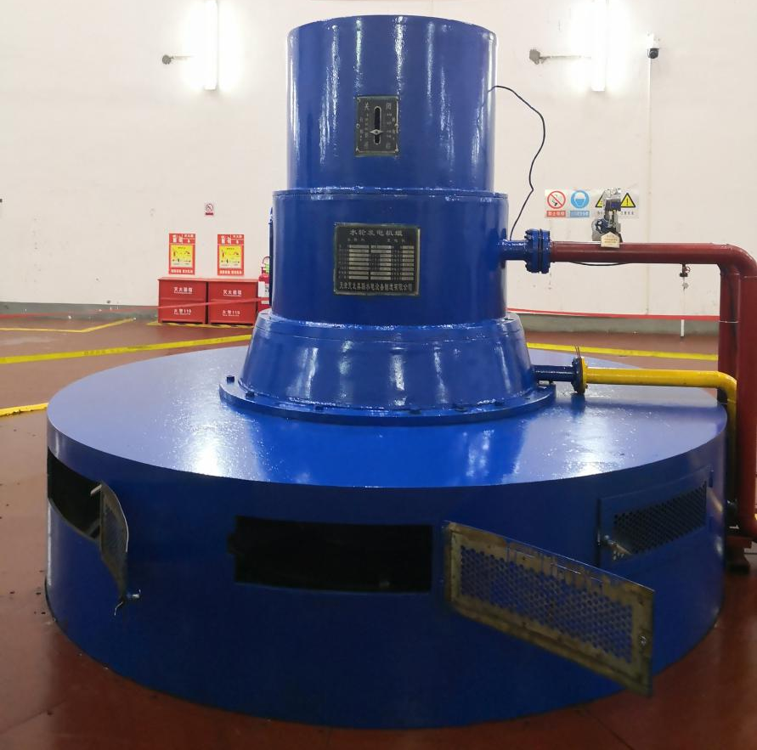
上游大坝蓄水具有位能，具有压力的水流流经拦污栅、进水口检修闸门、工作闸门及发电引水钢管进入水轮机涡壳，初步形成环流，再经座环固定导叶分流后均匀的进入活动导叶，活动导叶开度的大小调节转轮的水流量，转轮在水的压力和速度作用下旋转，把水能（动能、势能）转化为机械能，因此，转轮是水轮发电机的核心，被称为机组的“心脏”。转子上的线圈在磁铁的两极间转动，转子上的线圈与定子上的磁铁发生磁场改变，以切线互相做功，因此产生电流。
双滩水电站的发电指标由省控中心统一调配，发电量随着市场的变化而发生变化。比如在今年雨季来临之前，由于大渡河处于枯水期，发电量较低，省控中心给双滩水电站下达的发电量指标是每天达到3.6万千瓦，3台机组同时运转、发电。
四、考察结论
双滩电站山清水秀，水面宽长，可航可渔，可游可乐，可谓是水上公园。河道两岸山峰高低错落，林木繁茂，百鸟飞栖。还有农家小院，田园风情，别添情趣。可以借助研学旅行等契机，组织师生走进水电厂，实地参观学习水电站的生产设施和运行原理，让学生了解水能发电的由来，普及安全用电常识，初步探知水力发电原理。将课堂教学和体验实践密切结合，开阔眼界，增长见识，更新观念，让学生在实践中认知、在研学中领悟。
在我国电力需求的强力拉动下，水能发电得到快速发展，水能资源是一种取之不尽、用之不竭、可再生的清洁能源，更是当下大力提倡和推广的清洁能源。此外水力发电还可以控制洪水泛滥、提供灌溉用水、改善河流航运、发展旅游业及水产养殖业等，可以带动区域整体经济发展，如三峡水利工程。西南地区集中了全国70%的水能发电，而双滩水电站地处西南地区，是国家和西南地区水能发电的重要组成部分。
近年来，我国一些地区先后出现“电荒”、“油荒”和发电用煤告急现象。能源问题是国民经济的重要问题，是一个国家和地区经济持续发展和社会进步的重要保障，因此能源问题是多年来一直被广泛关注的高考地理持续性热点。因受降水季节变化的影响，枯水期发电量少，需要火力调节；电量不稳定；且对选址要求高。因此水能发电的布局、区位因素尤为重要。这就要求教师理论联系实际，引导学生进行区域认知和区域分析。

